Шибалина Ирина Анатольевна

РОЛЬ КОЛЫБЕЛЬНОЙ В ЖИЗНИ РЕБЕНКА

А Вы поете колыбельную песню малышу, укладывая его спать?

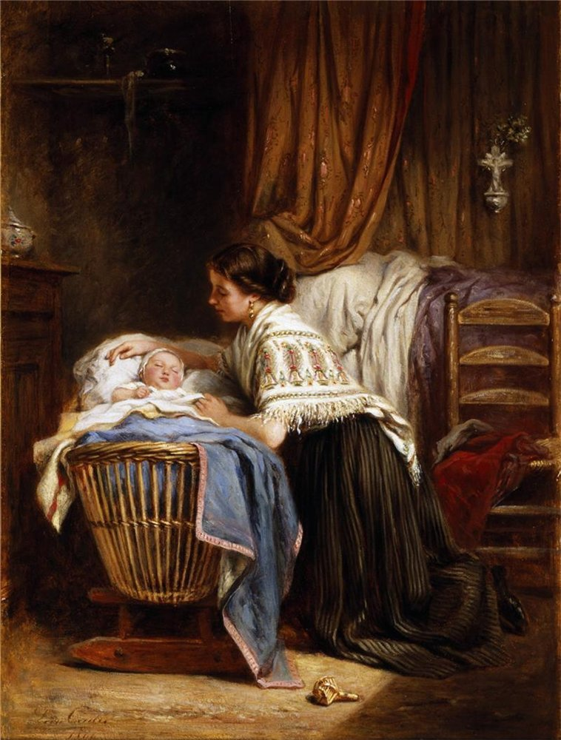
В современное время, когда все расписано по часам и, с одной стороны, родители очень заняты и устают, а, с другой стороны, большое разнообразие всяких игрушек, игр, мамы часто не придают особого значения колыбельным. Но ведь колыбельная песня - это способ общения с ребенком, который имеет большое влияние на его развитие и дальнейшее формирование, как личности. Не зря же колыбельную песню называют еще Маминой песней. Главное в ней - внимание, забота и любовь мамы. При этом совершенно не важно, какими певческими способностями Вы наделены.
Колыбельная - это не только способ уложить малыша спать, но и показатель того, что все хорошо: мама рядом, устанавливается тесная связь между родителем и ребенком, закладываются теплые, доверительные отношения в семье. Само исполнение снимает стресс и даже помогает маме восстановиться после родов.
Когда наши предки пели колыбельную, они обязательно проговаривали вслух в тексте счастливое будущее ребенка, защищая его от бед. Родитель в песне передает доброе пожелание ребенку на будущее.

А баиньки-баиньки,  Купим сыну валенки,  Наденем на ноженьки,  Пустим по дороженьке,  Будет наш сынок ходить,  Новы валенки носить. | Сладко спи, ребенок мой,  Глазки поскорей закрой  Баю-баю, птенчик спать!  Будет мать тебя качать,  Папа сон оберегать.
Колыбельные песни развивают интеллект, чувство языка, музыкальный слух. Во время пения у ребенка начинает развиваться речь, так как в ответ на песню он сам начинает издавать звуки. Кроме этого у малыша развивается память, ведь он слышит и запоминает интонации. Также колыбельная сопровождается покачиванием ребенка, поэтому в ней очень важен ритм.
Уж ты, котенька-коток,
Уж ты, серенький бочок,
Приди, котя, ночевать,
Мого детку покачать.
Уж как я тебе, коту,
За работу заплачу:
Дам кувшин молока,
Да кусок пирога.

С колыбельной песней ребенок получает первые представления об окружающем мире: животных, птицах, предметах, природных явлениях и другом.
Спи, сыночек мой, усни.  Люли, люшеньки, люли  Скоро ноченька пройдет,  Красно солнышко взойдет.  Свежи росушки падут, | В поле цветушки взрастут,  Сад весенний расцветет,  Вольна пташка запоет.  Люли, люшеньки, люли,  Ты, сыночек, крепко спи.

В наше время в качестве колыбельной используют тексты из мультфильмов: «Колыбельная медведицы» («Умка»), из песен телепередач «Спят усталые игрушки», «Спи, моя радость, усни!» Интересны авторские колыбельные Н.Пикулевой, И.Гуриной, Е.Железновой и др.

Ходит сказка по домам,
По высоким теремам,
Жди ее, глаза закрой.
Спи, глазок,
Спи, другой.
Сказка добрая придет,
Сердце доброе найдет,
Жди ее, глаза закрой.
Спи, глазок,
Спи, другой.
(Н. Пикулева)
Таким образом, колыбельные могут стать важной частью вечернего ритуала засыпания ребенка, помощником в воспитании и доброй традицией Вашей семьи.

